TINGIMENTO DE PAPEL RECICLADO A PARTIR DE CORANTE NATURAL EXTRAÍDO DE ESPINAFRE E URUCUM
Flávia da Silva Koch¹, Ana Júlia Cabreira Maciel², Hendrick Euzébio dos Santos³, Cíntia Máximo de Souza⁴, Janaina Antunes dos Santos⁵, Marleide Coan Cardoso⁶, Marcos Paulo da Silva⁷, Carmine Inês Acker⁸
¹Instituto Federal de Santa Catarina Campus Criciúma/Curso de Licenciatura em Química/flavia.k@aluno.ifsc.edu.br
²Instituto Federal de Santa Catarina Campus Criciúma/Curso Técnico em Química/ana.jcm@aluno.ifsc.edu.br
³Instituto Federal de Santa Catarina Campus Criciúma/Curso Técnico em Química/hendrick.es27@aluno.ifsc.edu.br;
⁴Instituto Federal de Santa Catarina Campus Criciúma/Curso de Licenciatura em Química/cintia.ms@aluno.ifsc.edu.br
⁵Instituto Federal de Santa Catarina Campus Criciúma/Docente/janaina.antunes@ifsc.edu.br
⁶Instituto Federal de Santa Catarina Campus Criciúma/Docente/marleide.cardoso@ifsc.edu.br
⁷Instituto Federal de Santa Catarina Campus Florianópolis/Docente/marcos.paulo@ifsc.edu.br
⁸Instituto Federal de Santa Catarina Campus Criciúma/Docente/carmine.acker@ifsc.edu.br

Resumo: A reciclagem é a recuperação do material, em que ele é transformado em novos produtos. Uma das formas de estimular o uso do papel reciclado, promovendo o crescimento do consumo, é deixando-o visualmente mais atrativo ao consumidor. Uma das alternativas para conseguir esse feito é a aplicação de corantes. Este trabalho teve como objetivo realizar o tingimento do papel reciclado com corantes naturais extraídos do urucum e do espinafre, utilizando o alúmen como agente fixador. As concentrações de corante e fixador foram o principal foco de estudo deste trabalho. Durante o processo de extração dos corantes deve-se considerar as peculiaridades de cada pigmento para evitar ou diminuir a sua degradação. Devido à individualidade das moléculas, utilizou-se métodos distintos para a extração dos corantes. Para a extração da norbixina, utilizou-se o método de imersão em etanol, para extração do corante de espinafre, utilizou-se solução tampão pH 10. Quando se analisa a pigmentação dos corantes naturais no papel reciclado, observa-se que o urucum possui uma aderência e estabilidade consideravelmente maior. Assim, esse é uma ótima opção quando se trata de corantes naturais, uma vez que sua eficiência é satisfatória mesmo sem o uso do agente fixador. O espinafre apresentou uma pigmentação considerável, levando em conta a sua sensibilidade. Esta pigmentação foi possível apenas com o uso do fixador alúmen.

Palavras-Chave: Alúmen; Corante Natural; Papel Reciclado; Urucum; Espinafre.

1 INTRODUÇÃO

O descarte de materiais, de forma geral, é um problema atual e que necessita ser discutido e resolvido pelos diferentes segmentos da sociedade. Neste contexto, projetos que envolvem questões de reutilização de materiais têm sido muito aplicados desde a educação básica até o ensino superior.
A reciclagem é a recuperação do material, em que ele é transformado em novos produtos. Esse processo apresenta diversos benefícios como a redução no uso dos aterros sanitários e a redução significativa dos níveis de poluição ambiental e do desperdício de recursos naturais, através da economia de energia e de matérias-primas (ROSA et al., 2005, p. 5170).
Uma das formas de estimular o uso do papel reciclado, promovendo o crescimento do consumo, é deixando-o visualmente mais atrativo ao consumidor. Uma das alternativas para conseguir esse feito é a aplicação de corantes.
Os corantes têm como finalidade melhorar a coloração e a aceitação dos produtos pelo mercado consumidor (ARAÚJO, 2004, p. 478). Os corantes naturais são substâncias coradas, normalmente instáveis, extraídas por processos físico-químicos (dissolução, precipitação, entre outros) ou bioquímicos (fermentação) de uma matéria-prima animal ou vegetal. Estas substâncias devem ser solúveis no meio líquido onde será mergulhado o material a tingir (ARAÚJO, 2006, p. 38).

1.1 Clorofila
A clorofila (figura 1) é o pigmento funcional da fotossíntese e é responsável pela coloração verde das plantas. É a classe de pigmento mais abundante na natureza (RIBEIRO; SERAVALLI, 2012, p.146). Esta possui alta degradação com exposição a luz e contato com oxigênio, quando isolada dos vegetais.

Figura 01 - Molécula da clorofila
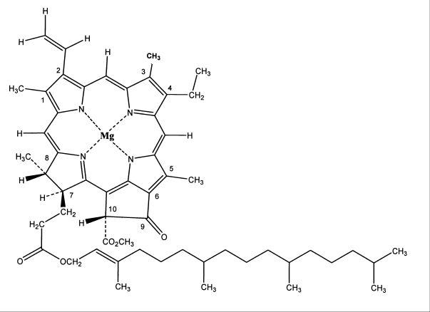
Fonte: (STREIT et al., 2005)

Ao variar-se o pH do meio para ácido a clorofila sofre degradação. O Mg²⁺ central é substituído por H⁺, ocorrendo a degradação da estrutura e acarretando na perda de sua cor verde, a qual passa a ser um tom de verde-castanho (RIBEIRO; SERAVALLI, 2012, p.148). No presente trabalho utilizou-se o espinafre como fonte de clorofila.
1.2 Norbixina
A norbixina e a bixina são os principais carotenóides responsáveis pela cor alaranjada/avermelhada dos frutos de urucum, sendo a bixina correspondente a mais de 80% dos carotenóides encontrados nessas sementes (SATYANARAYANA et al., 2003, p. 137), o que corresponde a 2,5% do peso das sementes desidratadas (GARCIA, 2012, p. 1511). Entretanto, neste trabalho, apenas a norbixina (Figura 2) foi utilizada, pois somente ela é solúvel em água, meio em que ocorreu o tingimento do papel reciclado.

Figura 02 - Molécula de norbixina
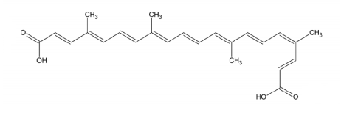
Fonte: (GARCIA, 2010)
1.3 Agente fixador – Alúmen
No processo de tintura, muitas vezes, o corante aplicado diretamente na fibra a ser tingida não apresenta a fixação esperada. Portanto, usa-se uma substância fixadora do corante. Uma das substâncias que pode ser utilizada para esse fim é o alúmen.
O alúmen (sulfato de alumínio e potássio, KAl(SO₄)₂.12H₂O), é considerado um sal duplo e encontra-se disponível na natureza na forma do mineral Calinita (PARIZE, 2015, p. 59). A aplicação do alúmen no processo de tingimento normalmente fornece bons resultados, pois é barato, confiável e produz cores vívidas (ALBUQUERQUE, 2013, p. 32). Além disso, o alúmen pode ser sintetizado em laboratório, tendo como fonte de alumínio as latas deste metal que seriam descartadas no lixo.
Neste contexto, o presente trabalho teve como objetivo realizar o tingimento do papel reciclado com corantes naturais extraídos do urucum e do espinafre, utilizando o alúmen como agente fixador. As concentrações de corante e fixador foram o principal foco de estudo deste trabalho.
2 METODOLOGIA

2.1 Síntese do alúmen
O alúmen, utilizado como fixador, foi sintetizado usando latas de alumínio, KOH e H₂SO₄, seguindo a metodologia descrita por Constantino et al. (2002, p. 494).

2.2 Extração dos corantes
Durante o processo de extração dos corantes deve-se considerar as peculiaridades de cada pigmento para evitar ou diminuir a sua degradação. Devido à individualidade das moléculas, utilizou-se métodos distintos para a extração dos corantes.
Efetuou-se um teste preliminar para avaliar a estabilidade da clorofila em diferentes valores de pH, com o objetivo de escolher o melhor meio extrator. Entre os valores de pH testados, o pH 10 apresentou o melhor resultado. Portanto, para a extração da clorofila, moeu-se o espinafre com solução tampão pH 10 (contendo carbonato e bicarbonato de sódio), empregado na proporção de 1:1 m/v e filtrou-se a solução. O filtrado foi coletado em vidraria envolta com papel alumínio, evitando o contato com a luz e, consequentemente, a oxidação da clorofila por fotodegradação. Utilizou-se imediatamente o extrato na fabricação do papel, tendo em vista que seu armazenamento prolongado resulta em sua oxidação.
A extração da norbixina foi efetuada segundo o método de Couto et al. (1998, p. 224). Utilizou-se uma proporção 1:3 m/v, com 100 g de sementes de urucum imersas em 300 mL de etanol P.A. como solvente extrator. A mistura teve um tempo de extração de 48 h, mantendo-se o material embrulhado em papel alumínio e à temperatura ambiente. O extrato obtido foi conservado em congelador, acondicionado em frasco escuro. Posteriormente, o extrato foi descongelado e utilizado na fabricação do papel.

2.3 Fabricação e tingimento do papel reciclado.
Para a fabricação do papel reciclado foram utilizados 200 g de papel, peso seco, deixando-o de molho em água por 12 h. Após este período, o papel foi triturado utilizando um liquidificador industrial. O papel já triturado foi depositado em uma bacia de plástico e adicionou-se 4 L de água. Posteriormente, adicionou-se o corante e o fixador em diferentes concentrações. Após homogeneizar a solução, utilizou-se o molde em forma de peneira pela lateral da bacia até o fundo para aderir o papel. Retirou-se a peneira lentamente, sem incliná-la, formando uma fina camada de papel. Posicionou-se a peneira sobre uma superfície retirando o excesso de água. O papel foi submetido à prensagem manual, entre duas tábuas de madeira, comprimidos por meio de parafusos e porcas em sistema de alavanca, e seco a temperatura ambiente durante 1 dia.

3 RESULTADOS E DISCUSSÃO

3.1 Corante natural verde
O tingimento mais efetivo utilizando o corante natural verde, extraído do espinafre com solução tampão pH 10, foi obtido com a concentração de 190 g/L de extrato e 5 g/L de alúmen. As amostras retiradas pré e pós adição de alúmen estão ilustradas na figura 3.
Figura 3 - Amostras de papel reciclado tingido com corante natural extraído do espinafre na concentração de 190 g/L. (A) Sem Alúmen, (B) Com alúmen 5 g/L
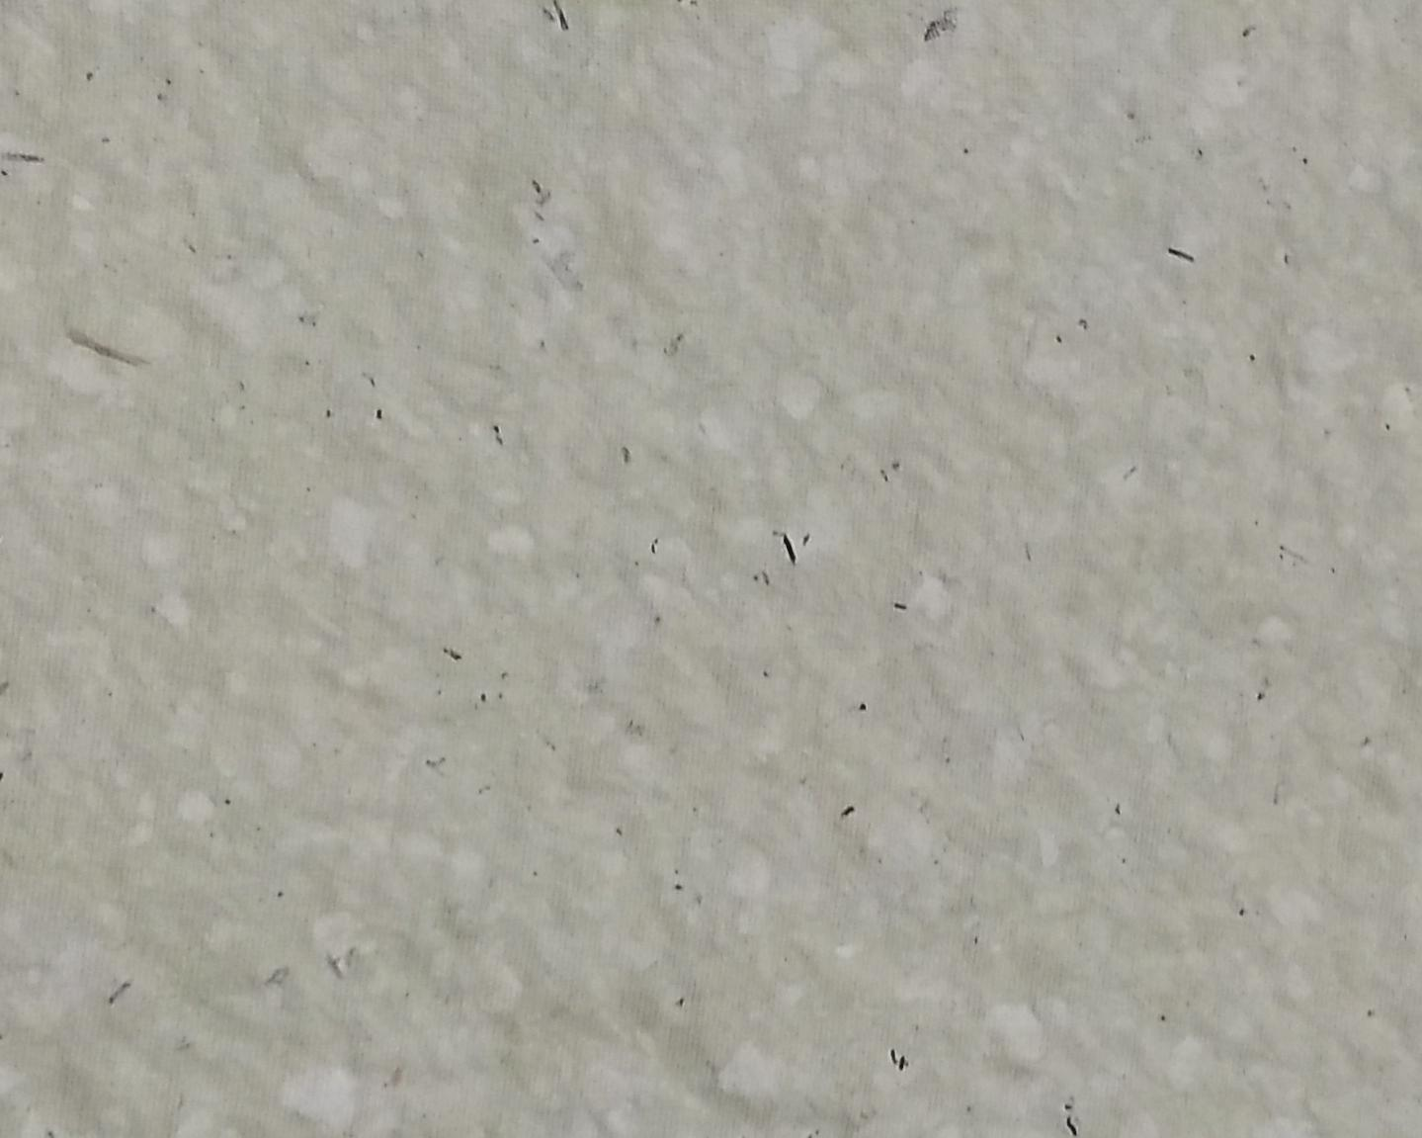
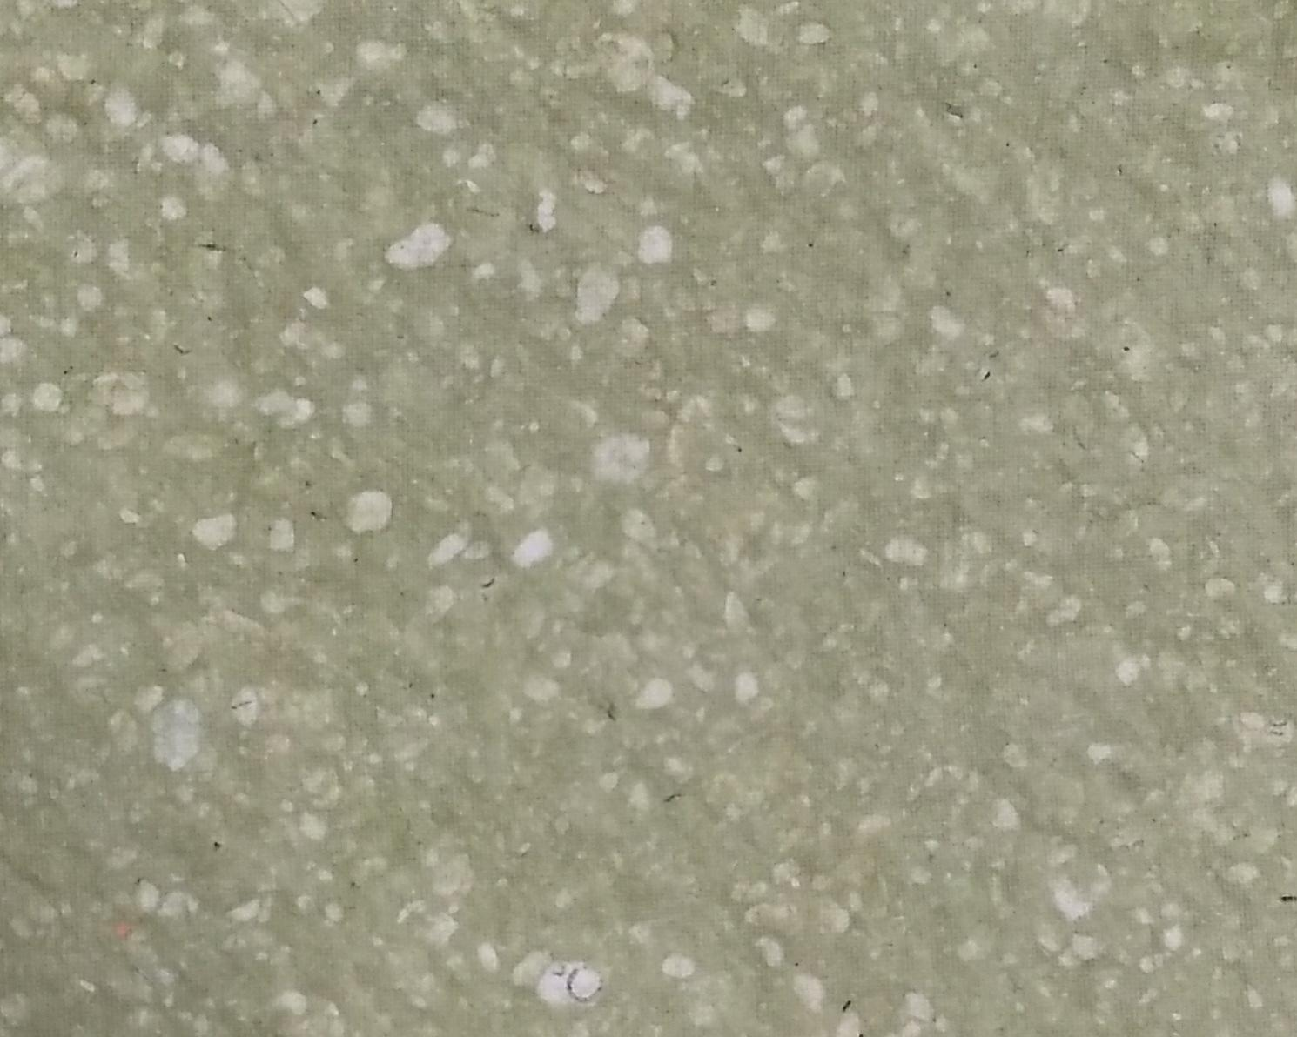
A B
Fonte: os autores

Como observado na figura 3, a amostra que possui alúmen apresentou uma coloração verde mais intensa. Assim, a partir desse resultado, verifica-se que o alúmen foi efetivo e essencial na fixação do corante natural verde no papel reciclado.
Este resultado está de acordo com Schiozer e Barata (2007, p. 11), que relataram que para manter a coloração natural da clorofila, e mantê-la estável por um certo tempo, faz-se necessária a utilização de pHs maiores que 7, ou seja, o pH básico torna a clorofila mais estável, quando comparado ao pH ácido. Outros fatores, como a presença de luz e oxigênio durante as etapas de tingimento e secagem do papel reciclado, podem ter influenciado na degradação da clorofila.

3.2 Corante natural laranja
O tingimento mais efetivo utilizando o corante natural laranja, extraído do urucum, foi obtido na concentração de 100 g/L de extrato e 5 g/L de alúmen. Retirou-se duas amostras de papel, uma sem adição de alúmen e outra com a adição de alúmen. Ambas as amostras estão representadas na figura 4.

Figura 4 - Amostras de papel reciclado tingido com corante natural extraído do urucum na concentração de 100 g/L.
(A) Sem alúmen, (B) Com alúmen 5 g/L
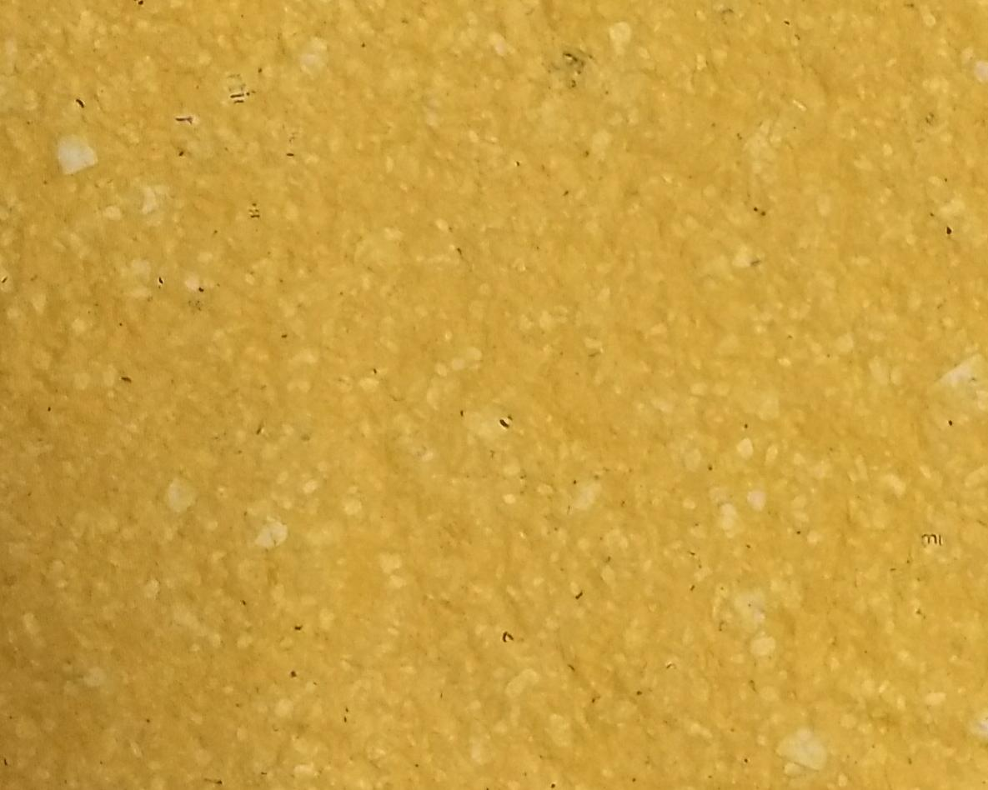
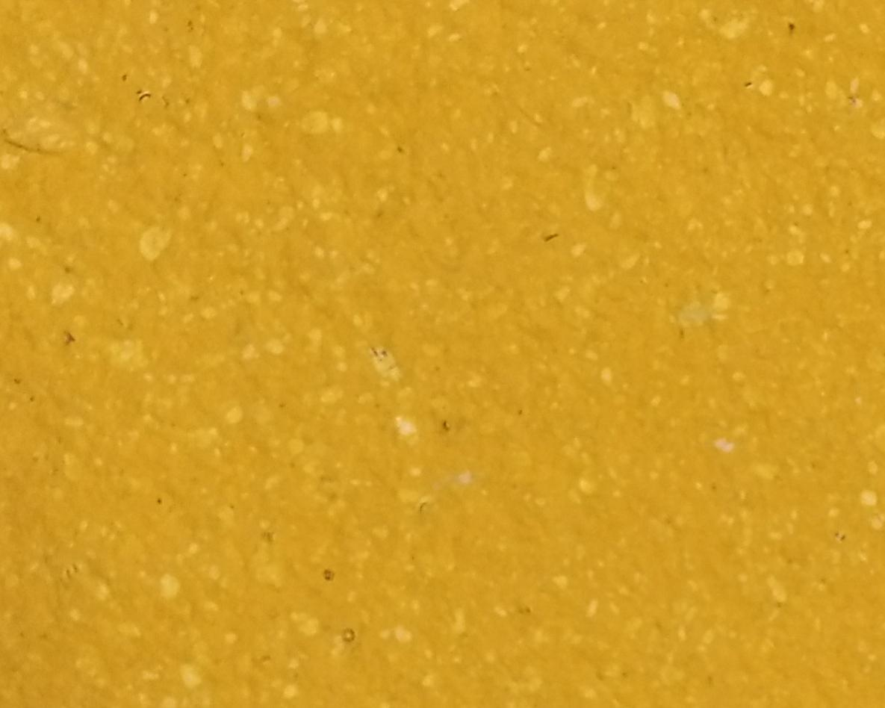
A B
Fonte: os autores
Analisando a figura 4, verifica-se que o corante extraído do urucum apresentou uma boa fixação e estabilidade, até mesmo sem a adição de alúmen. A influência do alúmen no tingimento do papel, neste caso, foi de tornar suas cores mais vivas e intensas.

4 CONSIDERAÇÕES FINAIS

O alúmen, além de fixar o corante no papel, foi responsável pelo aumento da vivacidade das cores. Para os experimentos realizados a adição de 5 g/L foi satisfatória.
Quando se analisa a pigmentação dos corantes naturais no papel reciclado, observa-se que o urucum possui uma aderência e estabilidade consideravelmente maior. Assim, esse é uma ótima opção quando se trata de corantes naturais, uma vez que sua eficiência é satisfatória mesmo sem o uso do agente fixador.
O espinafre apresentou uma pigmentação considerável, levando em conta a sua sensibilidade. Esta pigmentação foi possível apenas com o uso do fixador alúmen. Portanto, mais estudos são necessários para avaliar a aplicabilidade da clorofila como corante, bem como, a sua estabilidade a longo prazo.

AGRADECIMENTOS

Agradecemos ao Instituto Federal de Santa Catarina e ao CNPQ, pela disponibilização de recursos para a realização do trabalho.

REFERÊNCIAS

ALBUQUERQUE, Aline Pacheco. Avaliação do uso de chás (Camellia sinensis) e infusão da casca da cebola (Allium cepa L.) como corantes naturais para tingimento de tecidos de algodão. 2013. 49 f. TCC (Graduação) - Curso de Química Industrial, Universidade Estadual da Paraíba, Campina Grande, 2013.
ARAÚJO, Juçara Maria A. Química de Alimentos: Teoria/Prática. 3ª Ed.; Viçosa: UFV, 2004. 478p.
ARAÚJO, Maria Eduarda Machado. Corantes naturais para têxteis – da antiguidade aos tempos modernos. Conservar Patrimônio, n. 4, p.37-49, 2006.
CONSTANTINO, Vera R. Leopoldo et al. Preparação de compostos de alumínio a partir da bauxita: considerações sobre alguns aspectos envolvidos em um experimento didático. Química Nova, São Paulo, v. 25, n. 3, p.490-498, jun. 2002.
COUTO, Andréa Boldarini; RAMOS, Luíz Antonio; CAVALHEIRO, Éder Tadeu Gomes. Aplicação de pigmentos de flores no ensino de química. Química Nova, São Carlos, v. 21, n. 2, p.221-227, out. 1998.
GARCIA, Carlos Eduardo Rocha et al. Bixina e norbixina: os pigmentos do urucum (Bixa orellana L.) utilizados na indústria cárnea. Revista Nacional da Carne, [s.l.], v. 401, p.14-22, 2010.
GARCIA, Carlos Eduardo Rocha et al. Carotenoides bixina e norbixina extraídos do urucum (Bixa orellana L.) como antioxidantes em produtos cárneos. Ciência Rural, [s.l.], v. 42, n. 8, p.1510-1517, ago. 2012.
PARIZE, Alexandre Luis et al. Apostila de Introdução ao Laboratório de Química, Departamento de Química. Universidade Federal de Santa Catarina - UFSC, Santa Catarina, p. 58, 2015. Disponível em: >https://kipdf.com/universidade-federal-de-santa-catarina-centro-de-ciencias-fisicas-e-matematicas-_5aac46f31723dd4e995af69a.html< Acesso em 02 jul. 2018.
RIBEIRO, Eliana Paula; SERAVALLI, Elisena A. Química de alimentos. 2ª Ed.; São Paulo: Blucher, 2007. 196p.
ROSA, Bruna Nogueira et al. A importância da reciclagem do papel na melhoria da qualidade do meio ambiente. ENEGEP, 2005. Disponível em: >http://www.abepro.org.br/biblioteca/ENEGEP2005_Enegep1004_1116.pdf< Acesso em 31 jun. 2018.
SATYANARAYANA, A. et al. Chemistry, processing and toxicology of annatto (Bixa orellana L.). Journal of Food Science Technology, v. 40, n. 2, p.131-141, 2003.
STREIT, Nivia Maria et al. As Clorofilas. Ciência Rural, Santa Maria, v. 35, n. 3, p.748-755, jun. 2005.
SCHIOZER, A. L.; BARATA, L. E. S. Estabilidade de Corantes e Pigmentos de Origem Vegetal. Revista Fitos, [s.l.], v. 3, n. 2, p. 6-24, jun. 2007.

